Base de datos concesionario
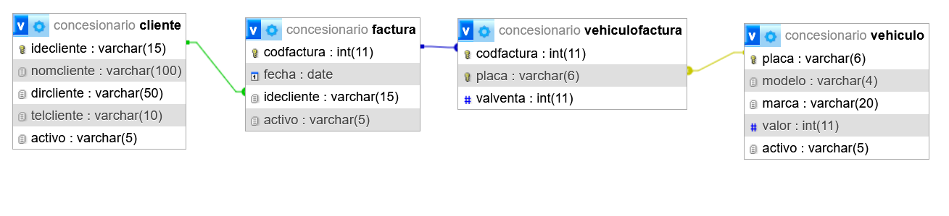
Diccionario de datos
Tabla cliente
Nombre campo tipo longitud llave primaria Requerido
idcliente texto 15 si si
nomcliente texto 70 no si
dircliente texto 50 no si
telcliente texto 10 no si
activo texto 2 no si

Tabla vehiculo
Nombre campo tipo longitud llave primaria Requerido
placa texto 6 si si
marca texto 25 no si
modelo texto 4 no si
valor entero largo no si
activo texto 2 no si

Tabla factura
Nombre campo tipo longitud llave primaria Requerido
Codfactura entero largo si si
fecha fecha corta no si
idcliente texto 15 no si
activo texto 2 no si

Tabla vehiculofactura
Nombre campo tipo longitud llave primaria Requerido
consecutivo entero consecutivo si si
codfactura entero largo no si
placa texto 6 no si
valventa entero largo no si

